Приложение 9

к приказу МОНиМ РК

от 08.04.2024 № 579

Функциональные обязанности для организатора в аудитории

при проведении КЕГЭ

На этапе проведения экзамена организаторы в аудитории должны:
Ответственный организатор, назначенный руководителем ППЭ, распределяет роли организаторов в аудитории: на процедуру печати бланков регистрации – организатор, ответственный за печать бланков регистрации, и организатор, ответственный за проверку качества бланков регистрации; на процедуру расшифровки КИМ на станциях КЕГЭ – организатор, ответственный за расшифровку КИМ на станции КЕГЭ, и организатор, ответственный за проведение инструктажа; также определяется организатор, ответственный за сканирование в аудитории.
Получить от руководителя ППЭ:
формы ППЭ-05-01 (2 экземпляра), ППЭ-05-02-К, ППЭ-12-02, ППЭ-12-04-МАШ, ППЭ-16;
напечатанную тестовую страницу границ печати (калибровочный лист) станции организатора соответствующей аудитории;
конверт для упаковки использованных черновиков (один конверт на аудиторию);
инструкции по использованию ПО для сдачи КЕГЭ (для каждого участника);
приложения к паспорту станции КЕГЭ (на каждую станцию КЕГЭ, подготовленную для проведения экзамена в аудитории);
код активации экзамена на станции КЕГЭ (код активации экзамена одинаковый для всех станций КЕГЭ в одной аудитории);
2 ВДП (для упаковки бланков регистрации участников экзамена, для упаковки испорченных и бракованных бланков регистрации).
Не позднее 08:45 пройти в свою аудиторию:
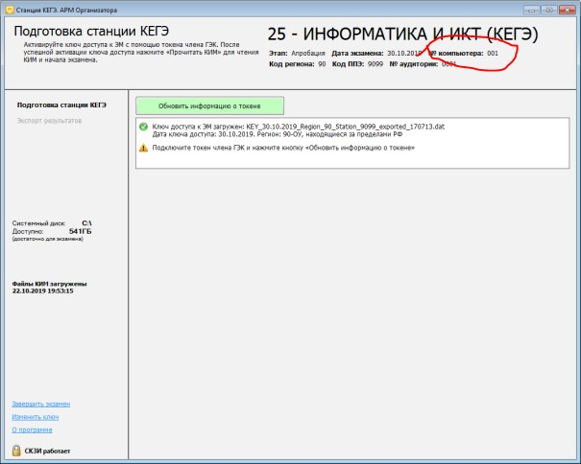
разложить на рабочие места участников экзамена приложения к паспорту станции КЕГЭ в соответствии с номерами компьютеров (ноутбуков), указанных в приложении к паспорту станции КЕГЭ (номер компьютера (ноутбука) отображён в интерфейсе станции КЕГЭ, см. рисунок), а также инструкции по использованию ПО для сдачи КЕГЭ.

Проведение КЕГЭ в ППЭ
Вход участников экзамена в аудиторию
Ответственный организатор при входе участников экзамена в аудиторию должен:
сверить данные документа, удостоверяющего личность участника экзамена, с данными в форме ППЭ-05-02-К. В случае расхождения персональных данных участника экзамена в документе, удостоверяющем личность, с данными в форме ППЭ-05-02-К ответственный организатор заполняет форму ППЭ 12-02; если расхождение персональных данных не является опечаткой (т.е. произошла смена фамилии, имени, документа, удостоверяющего личность), к форме ППЭ-12-02 необходимо приложить копии подтверждающих документов. При смене паспорта необходимо приложить копию страницы с данными ранее выданных паспортов. Для копирования подтверждающих документов можно направить участника экзамена в Штаб ППЭ (в сопровождении организатора вне аудитории) либо по желанию участника передать документы организатору вне аудитории для их копирования в Штабе ППЭ.

Выдача ЭМ
Не позднее 09:45 ответственный организатор в Штабе ППЭ принимает у руководителя ППЭ ЭМ:
черновики КЕГЭ (на каждого участника экзамена);
черновики.
Важно! Черновики КЕГЭ выдаются участникам экзамена вместе с бланками регистрации, черновики выдаются только во время экзамена по запросу участников экзамена – в случае если им не хватит места для записей в черновике КЕГЭ (включая оборотные стороны его листов).

До начала экзамена организатор в аудитории должен:
провести инструктаж участников экзамена.
Инструктаж состоит из двух частей.
Первая часть инструктажа проводится с 9:50 и включает в себя информирование участников экзамена о порядке проведения экзамена, об основаниях для удаления из ППЭ, о процедуре досрочного завершения экзамена по объективным причинам, правилах заполнения бланков, продолжительности экзамена, порядке и сроках подачи апелляций о нарушении Порядка и о несогласии с выставленными баллами, времени и месте ознакомления с результатами экзамена, а также о рекомендации соблюдать гигиенические требования при работе за компьютером. Также участники экзамена ознакамливаются с инструкцией по использованию ПО для сдачи КЕГЭ и с приложением к паспорту станции КЕГЭ.
Не ранее 10:00 организатор в аудитории, ответственный за печать бланков регистрации, информирует участников экзамена о том, что ЭМ были доставлены по сети «Интернет» в зашифрованном виде и о процедуре печати бланков регистрации в аудитории, вводит количество бланков регистрации для печати, равное количеству участников экзамена, фактически присутствующих (в случае если участник экзамена явился в ППЭ, но был удалён из ППЭ или не завершил экзамен по объективным причинам до начала печати бланков регистрации, бланк регистрации на него всё равно распечатывается для надлежащего оформления факта удаления из ППЭ или не завершения экзамена по объективным причинам) в данной аудитории, и запускает процедуру расшифровки бланков регистрации (процедура расшифровки может быть инициирована, если техническим специалистом ППЭ и членом ГЭК ранее был загружен и активирован ключ доступа к ЭМ), выполняет печать бланков регистрации;
организатор в аудитории, ответственный за печать бланков регистрации, выполняет печать бланков регистрации, загруженных ранее на станцию организатора;
организатор, ответственный за проверку качества бланков регистрации, проверяет качество печати бланка регистрации: отсутствие белых и темных полос, текст хорошо читаем и четко пропечатан, черные квадраты (реперы), штрихкоды, QR-код и знакоместа на бланках четко видны; по окончании проверки сообщает результат организатору, ответственному за печать, для подтверждения качества печати в программном обеспечении. Качественные бланки регистрации размещаются на столе для выдачи участникам экзамена, некачественные откладываются.
Напечатанные бланки регистрации раздаются участникам экзамена в аудитории в произвольном порядке. Вместе с бланками раздаются черновики КЕГЭ.
В случае сбоя в работе станции организатора член ГЭК или организатор в аудитории приглашают технического специалиста ППЭ для восстановления работоспособности оборудования и (или) системного ПО и (или) станции организатора. При необходимости станция организатора заменяется на резервную.
Далее начинается вторая часть инструктажа, при проведении которой необходимо: организатору, ответственному за расшифровку КИМ на станциях КЕГЭ, запустить процедуру расшифровки КИМ на каждой станции КЕГЭ нажатием на кнопку «Прочитать КИМ» (процедура расшифровки может быть инициирована, если техническим специалистом ППЭ и членом ГЭК ранее был загружен и активирован ключ доступа к ЭМ), по окончании расшифровки убедиться, что станция КЕГЭ перешла на страницу ввода номера бланка регистрации. Допустимо данное действие начать выполнять во время выдачи бланков регистрации другим организатором;
организатору, ответственному за проведение инструктажа:
дать указание участникам экзамена проверить качество напечатанного бланка регистрации (действия в случае выявления брака бланка регистрации описаны ниже);
дать указание участникам экзамена приступить к заполнению бланков регистрации (в том числе участник должен поставить свою подпись в соответствующем поле регистрационных полей бланков);
дать указание участникам экзамена внести номер бланка регистрации в ПО для сдачи экзамена, ознакомиться с инструкцией и перейти на страницу регистрации участника экзамена;
проверить правильность заполнения:
регистрационных полей на бланке регистрации у каждого участника экзамена и соответствие данных участника экзамена (ФИО, серии и номера документа, удостоверяющего личность) в бланке регистрации и документе, удостоверяющем личность. В случае обнаружения ошибочного заполнения регистрационных полей бланка регистрации организаторы в аудитории дают указание участнику экзамена внести соответствующие исправления;
номера бланка регистрации, введенного участником экзамена в ПО для сдачи экзамена с бумажного бланка регистрации. В случае ошибочного заполнения организаторы в аудитории дают указание участнику экзамена внести соответствующие исправления в ПО «Станция КЕГЭ». В случае верного значения подтверждают корректность в ПО для сдачи экзамена;
после заполнения всеми участниками экзамена бланков регистрации и проверки правильности введенных номеров в ПО для сдачи экзамена:
указать участникам экзамена на необходимость записывать ответы на экзаменационные задания в соответствующих полях черновика КЕГЭ: в случае замены станции КЕГЭ на резервную во время экзамена потребуется заново ввести все ответы в новую станцию КЕГЭ;
указать участникам экзамена на то, что на их рабочем месте находится приложение к паспорту станции КЕГЭ;
объявить и зафиксировать на доске (информационном стенде) код активации экзамена, предварительно выданный руководителем ППЭ;
объявить начало, продолжительность и время окончания выполнения ЭР и зафиксировать их на доске (информационном стенде);
дать указание участникам экзамена ввести код активации экзамена в ПО для сдачи экзамена для начала выполнения ЭР.
После проведения указанных процедур начинается процесс выполнения ЭР участниками экзамена.
После объявления начала экзамена и начала выполнения ЭР всеми участниками экзамена на станциях КЕГЭ организатор в аудитории сообщает организатору вне аудитории информацию о завершении печати бланков регистрации и успешном начале экзамена.
Организаторы в аудитории должны проводить контроль выполнения ЭР участниками экзамена.
В случае обнаружения участником экзамена брака бланка регистрации:
организатор, ответственный за проверку качества распечатанных бланков регистрации, изымает некачественный бланк регистрации и приглашает члена ГЭК для выполнения дополнительной печати бланков регистрации;
организатор, ответственный за печать бланков регистрации, средствами станции организатора бракует бланк регистрации и переходит к дополнительной печати бланка регистрации. Аналогичная замена производится в случае порчи бланка регистрации участником экзамена или опоздания участника экзамена.
Организатор, ответственный за печать бланков регистрации, приглашает члена ГЭК активировать процедуру дополнительной печати с помощью токена члена ГЭК.
В случае недостатка доступных для печати ЭМ (бланков регистрации) организатор информирует руководителя ППЭ и члена ГЭК (через организатора вне аудитории) о необходимости использования резервных ЭМ, включенных в состав интернет-пакета, загруженного для проведения экзамена, в этом случае технический специалист совместно с членом ГЭК в Штабе ППЭ в личном кабинете ППЭ запрашивают резервный ключ доступа для резервных ЭМ. Резервный ключ доступа к ЭМ загружается техническим специалистом на станцию организатора и активируется токеном члена ГЭК.
Важно! После восстановления работоспособности принтера в следующем напечатанном бланке регистрации необходимо проконтролировать номера бланка, сравнив его с предыдущим. В случае обнаружения повторной печати задублированный бланк регистрации должен быть забракован (откладываются оба экземпляра).
В случае возникновения технических сбоев в работе станции КЕГЭ организатор в аудитории (через организатора вне аудитории) приглашает технического специалиста ППЭ для восстановления работоспособности: оборудования, системного ПО, ПО «Станция КЕГЭ», стандартного ПО, предоставляемого участнику для выполнения заданий.
В случае восстановления работоспособности станции КЕГЭ для продолжения экзамена необходимо участие члена ГЭК: член ГЭК с использованием токена активирует ранее загруженный ключ доступа к ЭМ;
организатор запускает расшифровку КИМ командой «Прочитать КИМ»;
по окончании расшифровки убеждается, что станция КЕГЭ перешла на страницу ввода номера бланка регистрации;
на странице активации экзамена член ГЭК и организатор в аудитории проверяют, что номер бланка регистрации, отображаемый на экране компьютера (ноутбука), соответствует номеру в бумажном бланке регистрации, и предлагают участнику экзамена ввести код активации и нажать кнопку «Продолжить экзамен».
Экзамен продолжится, время выполнения ЭР для участника КЕГЭ не увеличивается, т.к. участник продолжает работу с тем же КИМ КЕГЭ. Время окончания экзамена соответствует тому, что указано на доске (информационном стенде).
При необходимости станция КЕГЭ заменяется на резервную. Выполнение ЭР участником экзамена осуществляется с тем же бланком регистрации (следовательно, и с тем же КИМ КЕГЭ), время экзамена для участника экзамена не продлевается. Член ГЭК и организатор в аудитории информируют участника экзамена о необходимости повторного ввода ответов на задания, которые были выполнены на вышедшей из строя станции КЕГЭ. Организатор в аудитории ставит соответствующую метку в поле «Замена станции КЕГЭ» в форме ППЭ-05-02-К.
По выбору участника КЕГЭ возможно завершение ЭР досрочно по объективным причинам с возможностью повторного прохождения экзамена в резервные сроки соответствующего периода проведения экзаменов (участнику предоставляется новый КИМ КЕГЭ).
В данном случае принимается решение, что участник экзамена не завершил экзамен по объективным причинам с оформлением соответствующего акта (форма ППЭ-22) и по решению председателя ГЭК допускается к экзамену по информатике в резервные сроки соответствующего периода.

Начало выполнения ЭР
Участники экзамена приступают к выполнению ЭР.
Во время выполнения ЭР участниками экзамена организатор в аудитории должен:
не допускать переписывания участниками экзамена заданий КИМ в черновики КЕГЭ, черновики;
не допускать выноса из аудиторий инструкций по использованию ПО для сдачи КЕГЭ, приложений к паспорту станции КЕГЭ, черновиков КЕГЭ, черновиков, бланков регистрации, письменных принадлежностей, письменных заметок и иных средств хранения и передачи информации;
не допускать фотографирования ЭМ и черновиков КЕГЭ, черновиков участниками экзамена, а также организаторами или техническими специалистами.
Участникам КЕГЭ подробно разъясняются правила работы за компьютером (ноутбуком), в том числе необходимость периодически делать перерывы в работе непосредственно с монитором. Во время таких перерывов участники КЕГЭ могут продолжить работать над решением экзаменационных заданий, используя черновик КЕГЭ или черновики. Также участники КЕГЭ могут выполнять известные им упражнения для глаз.
Рекомендуется первый такой перерыв сделать не позднее чем через полчаса после начала работы за компьютером (ноутбуком), далее через каждые 20 минут. Решение о времени начала и окончания перерыва участник КЕГЭ принимает самостоятельно.
Организатор не должен препятствовать использованию участниками экзамена программы Microsoft Windows «Калькулятор», предназначенной для выполнения вычислительных операций, а также графического редактора Microsoft Paint.
В случае если участник экзамена предъявил претензию по содержанию задания КИМ КЕГЭ, необходимо зафиксировать в свободной форме суть претензии в служебной записке и передать ее руководителю ППЭ (служебная записка должна содержать информацию об уникальном номере КИМ, номере задания и содержании замечания).
При выходе участника экзамена из аудитории необходимо проверить оставленные им на рабочем столе бланк регистрации, черновики (если выдавались), приложение к паспорту станции КЕГЭ, комплектность черновика КЕГЭ и инструкции по использованию ПО для сдачи КЕГЭ.

Случаи удаления из ППЭ
При установлении факта наличия у участников экзамена средств связи и электронно-вычислительной техники, фото-, аудио- и видеоаппаратуры, справочных материалов, письменных заметок и иных средств хранения и передачи информации во время проведения ЕГЭ или иного нарушения ими Порядка такие участники удаляются с экзамена.
В этом случае ответственный организатор совместно с членом (членами) ГЭК, руководителем ППЭ должен:
заполнить форму ППЭ-21 в Штабе ППЭ в зоне видимости камер видеонаблюдения; в аудитории завершить экзамен на станции КЕГЭ, нажав кнопку «Завершить экзамен» и пройдя далее до получения на экране контрольной суммы (страница «Формирование протокола ответов участника КЕГЭ»). Дальнейшие действия выполнит технический специалист после завершения экзамена в аудитории;
в аудитории переписать в соответствующее поле бланка регистрации этого участника экзамена контрольную сумму, автоматически сформированную на станции КЕГЭ, поставить в поле «Удален из ППЭ в связи с нарушением порядка проведения ГИА» соответствующую отметку и поставить свою подпись в соответствующем поле;
в аудитории ППЭ внести соответствующую запись в форму ППЭ-05-02-К и переписать контрольную сумму с бланка регистрации в соответствующее поле.
Рекомендуется продемонстрировать на камеру видеонаблюдения средство связи и электронно-вычислительной техники, фото-, аудио- и видеоаппаратуры, справочные материалы, письменные заметки и иные средстве хранения и передачи информации, обнаруженные у участника экзамена. На камеру проговорить, какой именно предмет обнаружен и его содержание (в случае обнаружения письменных заметок).
В случае если участник экзамена по состоянию здоровья или другим объективным причинам не может завершить выполнение ЭР, он может покинуть ППЭ. Ответственный организатор должен пригласить организатора вне аудитории, который сопроводит такого участника экзамена к медицинскому работнику и пригласит члена (членов) ГЭК в медицинский кабинет. В случае согласия участника экзамена досрочно завершить экзамен заполняется форма ППЭ-22 в медицинском кабинете членом ГЭК и медицинским работником. Ответственный организатор и руководитель ППЭ ставят свою подпись в указанном акте. Ответственный организатор должен:
в аудитории завершить экзамен на станции КЕГЭ, нажав кнопку «Завершить экзамен» и пройдя далее до получения на экране контрольной суммы (окно «Формирование протокола ответов участника КЕГЭ»). Дальнейшие действия выполнит технический специалист после завершения экзамена в аудитории;
в аудитории переписать в соответствующее поле бланка регистрации этого участника экзамена контрольную сумму, автоматически сформированную на станции КЕГЭ, поставить соответствующую отметку в поле «Не завершил экзамен по объективным причинам» и поставить свою подпись в соответствующем поле;
в аудитории внести соответствующую запись в форму ППЭ-05-02-К, в том числе переписав контрольную сумму с бланка регистрации в соответствующее поле.

Завершение выполнения ЭР участниками экзамена и организация сбора ЭМ
Участник экзамена, завершивший выполнение ЭР, может покинуть ППЭ. Организатору в аудитории необходимо принять у него бланк регистрации, убедиться в правильности переноса контрольной суммы и удостоверить данное действие своей подписью на бланке регистрации участника в специально отведённом поле, также принять черновик КЕГЭ и черновики (если выдавались), инструкцию по использованию ПО для сдачи КЕГЭ, приложение к паспорту станции КЕГЭ, перенести в форму ППЭ-05-02-К «Протокол проведения экзамена в аудитории» контрольную сумму, указанную участником экзамена в бланке регистрации, и получить его подпись в форме ППЭ-05-02-К.
За 30 минут и за 5 минут до окончания выполнения ЭР сообщить участникам экзамена о скором завершении выполнения ЭР и напомнить о необходимости проверить полноту и правильность внесения ответов на задания ЭР в ПО для сдачи экзамена и по окончании экзамена внести контрольную сумму, автоматически сформированную на основе введенных участником экзамена ответов в систему, в бланк регистрации.
За 15 минут до окончания выполнения ЭР:
пересчитать бланки регистрации в аудитории (испорченные и (или) имеющие полиграфические дефекты);
неиспользованные черновики;
отметить в форме ППЭ-05-02-К факты неявки на экзамен участников экзамена, а также проверить отметки фактов (в случае если такие факты имели место) удаления из ППЭ, не завершения выполнения ЭР, ошибок в документах.

По окончании выполнения ЭР участниками экзамена организатор в аудитории должен:
в центре видимости камер видеонаблюдения объявить, что выполнение ЭР окончено;
попросить завершить экзамен на станции КЕГЭ, нажав на кнопку «Завершить экзамен»;
попросить ознакомиться с ответами, внесёнными на станцию КЕГЭ, и подтвердить ознакомление нажатием на кнопку «Принять»;
попросить ознакомиться со сформированным протоколом ответов участника КЕГЭ и перейти на страницу «Экзамен закончен»:
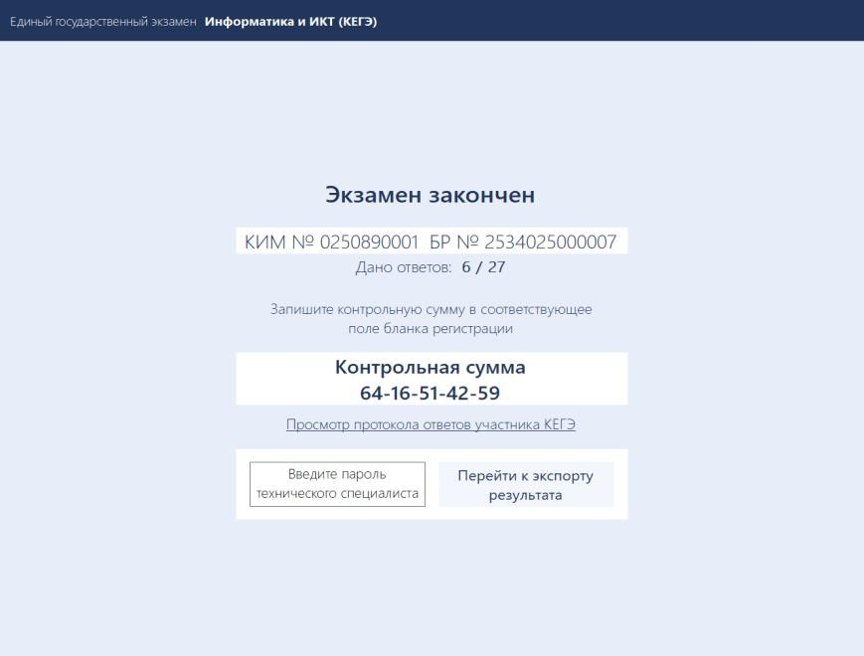
попросить перенести с экрана компьютера (ноутбука) в бланк регистрации контрольную сумму, автоматически сформированную на основе введенных участником экзамена ответов в систему;
попросить положить бланки регистрации и черновики на край стола; собрать у участников экзамена:
бланки регистрации, проверив наличие и правильность переноса контрольной суммы и удостоверив данное действие своей подписью на бланке регистрации участника в специально отведённом поле;
черновики (если выдавались);
черновики КЕГЭ;
инструкции по использованию ПО для сдачи КЕГЭ;
приложения к паспорту станции КЕГЭ;
заполнить форму ППЭ-05-02-К, перенеся контрольную сумму из бланков регистрации и получив подписи у участников экзамена, предварительно дав им возможность убедиться в правильности переноса контрольной суммы из бланка регистрации в форму ППЭ-05-02-К.
После того, как последний участник экзамена покинул аудиторию, проинформировать руководителя ППЭ (через организатора вне аудитории) о завершении выполнения ЭР в аудитории и приступить к сканированию бланков регистрации.

Перевод бланков регистрации участников в электронный вид.
Для обеспечения сканирования в аудитории бланков участников экзамена организатор, ответственный за сканирование:
на станции организатора переходит на этап сканирования, подтверждая, что печать ЭМ не требуется и экзамен завершен;
размещает на сканере комплект бланков регистрации участников экзамена и форм ППЭ, предназначенных для сканирования в аудитории:
формы ППЭ-05-02-К (форму не нужно подписывать у руководителя ППЭ и члена ГЭК перед сканированием), ППЭ-12-02 (при наличии), ППЭ-12-04-МАШ;
вносит сведения о количестве комплектов участников, количестве неявившихся, не завершивших экзамен и удалённых из ППЭ;
запускает процедуру сканирования;
в случае выявления особой ситуации в результате сканирования предпринимает рекомендованные действия по ее устранению или приглашает технического специалиста;
по окончании сканирования приглашает в аудиторию (через организатора вне аудитории) технического специалиста и члена ГЭК для экспорта отсканированных материалов и завершения экзамена.
Важно! В случае необходимости повторной настройки станции организатора для тестового сканирования необходимо использовать калибровочный лист (тестовую страницу границ печати) станции организатора, напечатанный на данной станции организатора, полученный от руководителя ППЭ.
После печати техническим специалистом протокола печати ЭМ в аудитории (форма ППЭ-23) и протокола проведения процедуры сканирования бланков в аудитории ППЭ (форма ППЭ-15) организаторы в аудитории подписывают его и передают в Штаб ППЭ вместе с остальными формами ППЭ.
После завершения техническим специалистом ППЭ экзамена на станциях КЕГЭ, сохранения ответов участников экзамена и электронных журналов работы станций КЕГЭ на флеш-накопитель организаторы в аудитории должны:
запечатать бланки регистрации в ВДП;
запечатать использованные черновики (в том числе черновики КЕГЭ) в конверт. На конверте необходимо указать: код региона, номер ППЭ (наименование и адрес) и номер аудитории, код учебного предмета, название учебного предмета, по которому проводится ЕГЭ, количество черновиков в конверте;
запечатать испорченные (бракованные) бланки регистрации (при наличии) в ВДП;
заполнить необходимые формы ППЭ;
заполнить форму ППЭ-11 на всех ВДП.
Важно! ВДП с бланками регистрации участников экзамена не запаковывается до того, пока не будет произведён экспорт отсканированных материалов либо до принятия решения о сканировании в Штабе ППЭ в случае возникновения нештатной ситуации, которую невозможно решить средствами станции организатора.

Оформление соответствующих форм, осуществление раскладки и последующей упаковки организаторами бланков регистрации, собранных у участников экзамена, осуществляется в специально выделенном в аудитории месте (столе), находящемся в зоне видимости камер видеонаблюдения.
Важно! В ВДП упаковываются только бланки регистрации участников экзамена. При этом запрещается:
использовать какие-либо иные пакеты (конверты и т.д.) вместо выданных ВДП; вкладывать вместе с бланками регистрации какие-либо другие материалы;
скреплять бланки регистрации (скрепками, степлерами и т.п.);
менять ориентацию бланков регистрации в ВДП (верх-низ, лицевая-оборотная сторона).
По завершении сбора и упаковки бланков регистрации в аудитории ответственный организатор в центре видимости камеры видеонаблюдения объявляет об окончании экзамена. После проведения сбора бланков регистрации и подписания протокола о проведении экзамена в аудитории (форма ППЭ-05-02-К) ответственный организатор на камеру видеонаблюдения громко объявляет все данные протокола, в том числе наименование предмета, количество участников экзамена в данной аудитории и количество бланков регистрации (использованных и неиспользованных), а также время подписания протокола. Ответственный организатор также должен продемонстрировать на камеру видеонаблюдения запечатанный ВДП с бланками регистрации участников экзамена.
По завершении соответствующих процедур организаторы проходят в Штаб ППЭ с ЭМ и передают их руководителю ППЭ в присутствии члена ГЭК. Прием ЭМ должен проводиться за специально отведенным столом, находящимся в зоне видимости камер видеонаблюдения.
ЭМ, которые организаторы передают руководителю ППЭ:
запечатанный ВДП с бланками регистрации;
калибровочный лист с каждой станции организатора, использованной в аудитории;
запечатанный ВДП с испорченными (бракованными) бланками регистрации;
запечатанный конверт с использованными черновиками, включая черновики КЕГЭ;
неиспользованные черновики;
инструкции по использованию ПО для сдачи КЕГЭ;
приложения к паспорту станции КЕГЭ;
формы ППЭ-05-02-К, ППЭ-12-02, ППЭ-12-04-МАШ;
служебные записки (при наличии);
формы ППЭ-05-01 (2 экземпляра), ППЭ-23, ППЭ-15.
Организаторы покидают ППЭ после передачи всех ЭМ руководителю ППЭ и с разрешения руководителя ППЭ.

